КОМПЛЕКСНЫЙ АНАЛИЗ ТЕКСТА
А.С. Пушкин «Туча»
Слайд 1
Ход урока
Цель урока: сформировать навык осознанного выбора и верного объяснения орфограмм и пунктограмм при выполнении заданий ГИА.
Задачи урока:
1. совершенствование умений находить и объяснять основные виды орфограмм заданий части В;
2.отрабатывание умений находить грамматические основы, характеризовать виды простых и сложных предложений;
3.совершенствование пунктуационных умений и навыков, необходимых для выполнения заданий ГИА;
4.развитие аналитического мышления учащихся, наблюдательности и самостоятельности в процессе комплексного анализа текста;
5.предупреждение ошибок при выполнении заданий ГИА.
1. Слайд 2. Работа с текстом. Прочитайте стихотворение и подготовьтесь к выразительному чтению.
2. Выделите смысловые части(микротемы):

(1)Последняя туча рассеянной бури!
(2)Одна ты несешься по ясной лазури,
Одна ты наводишь унылую тень,
Одна ты печалишь ликующий день.

(3)Ты небо недавно кругом облегала,
И молния грозно тебя обвивала,
И ты издавала таинственный гром,
И алчную землю поила дождем.

(4)Довольно, сокройся! (5)Пора миновалась,
Земля освежилась, и буря промчалась,
И ветер, лаская листочки древес,
Тебя с успокоенных гонит небес.

Что помогает нам выделить смысловые части стихотворения? (Катрен-законченная по смыслу отдельная строфа из 4 строк) Слайд 3.
В первом катрене поэт точно укоряет тучу за то, что она еще не скрылась, нагоняя тоску и воспоминания о минувшем ливне.
Во втором - автор вспоминает минувшую грозу. Своеобразный зачин, представление участника и выражение сожаления. Кульминация стихотворения: воспоминание вдохновляют поэта, он яркими сочными, красками рисует нам картину грозы. Можно сказать, что эти четыре строки – самые агрессивные во всем стихотворении.
В последнем поэт обращается к туче, говорит, что ее время прошло и призывает скорее скрыться с глаз. Концовка – умиротворение.
3.В каком предложении содержится информация, необходимая для определения отношения лирического героя к изображаемому?
Стихотворение Пушкина «Туча» проникнуто свежестью летнего дня после грозы, пронизано солнечным светом, лишь задержавшаяся почему-то на небе туча «наводит унылую тень». Стихотворение «нетерпеливое»: и поэт, и природа словно ждут, когда небо станет чистым, туча скроется за горизонтом.
4.Работа в парах. Определите стиль текста, пользуясь справочными материалами
Художественный, так как:
1)по жанру это лирическое стихотворение;
2)задача автора-воздействовать на мысли и чувства читателей(слушателей) с помощью убедительных, запоминающихся художественных образов-туча, гроза, земля-рисующих картину природы;
3)с этой целю используются ИВС:
- Образные оценочные определения-эпитеты: «рассеянной бури», ясной лазури», «унылую тень», «ликующий день», «грозно обвивала», «алчную землю», «таинственный гром», «успокоенных небес». Они обозначают внутреннее состояние героя и помогают понять и прочувствовать его настроение (можно провести лингвистический эксперимент-убрать их из текста…)
- Олицетворения(метафоры): несешься, наводишь, печалишь, обвивала, издавала гром, поила(о туче), лаская, гонит(о ветре)
- Аллитерация(повторение согласных звуков, создающее тревожную агрессивную атмосферу грозы)-«рычащие» согласные в словах «кругом», грозно», «гром» Слайд 5
- Анафора(единоначалие)-стилистическая фигура, которая основана на повторении начальных частей любого речевого явления(звуков, слов, фраз, стихов, строф, ритмических и синтаксических построений, интонации)-одна ты(1 катрен) придает стиху выразительность, подчеркивая укор, сожаление лирического героя Слайд 4
- Риторическое обращение(1 предложение)
5. Найдите в тексте стихотворения слово, обозначающее: светло-синий, яркий, чистый цвет - Лазурь. Слайд 6.
Выпишите 2 словосочетания с разными типами связи со словом ЛАЗУРЬ
Несёшься по лазури; ясной лазури.выпишите словосочетания на третий тип связи-примыкание(грозно обвивала, недавно облегала, облегала кругом) Слайд 7.

6. Укажите устаревшие слова. Какую функцию они здесь выполняют?Замените их нейтральными синонимами. Слайд 8.
- Сокройся – удались
- Миновалась –прошла.
- Алчная – жадная.
- Древес- деревьев(историческое чередование в корне)

7.Слово алчная многозначное и в толковом словаре Ушакова, даются следующие его значения:
АЛЧНЫЙ, -ая, -ое; -чен, -чна, -чно.
- жадный, стяжательский, страстно желающий чего-то, стремящийся получить что-то.
- перен. выражающий жадность или страстное стремление к чему-то. Алчный к знаниям. Алчный взгляд. Алчное выражение лица.
- книжн. устар. Жадный к еде. Голодный; ненасытный, прожорливый. Слайд 9-10.
Рассмотрите примеры и укажите возле каждого предложения, цифру, которой соответствует нужное значение слова алчная: Слайд 11.
- Алчность к деньгам соединилась с жаждой наслаждений. 1
- Бояре алчны до денег.1
- Оденем нагих, обуем босых, накормим алчных, напоим жаждых— заслужим небесное царство. ГОЛОДНЫХ. 3
- Не требуя ни мест, ни повышенья в чин, // В науки он вперит ум, алчущий познаний. ЖЕЛАЮЩИЙ, СТРЕМЯЩИЙСЯ 2

8.Спишите текст и попробуйте восстановить недостающие знаки препинания.
Слайд 12-13.
Каковы синтаксические особенности текста?
2 воскл. предл.: 1-е предложение(номинативное)открывает стихотворение возгласом-обращением, 4-е предложение содержит призыв к туче скрыться.
Подчеркните грамматические основы в предложениях(самостоятельно)

9.Назовите номер предложения, соответствующего характеристике:
- Бессоюзное сложное предложение(2, 4)
- Предложения с разными видами связи(5)
- Односоставное предложение определенно-личное(в 4-м предл. второе простое)
- Сложносочиненное предложение(3)

10.Постройте схему 3-го предложения (на доске)

11.Объясните отсутствие запятой в 3-м предложении перед последним союзом И?
Он связывает однородные сказуемые в последнем простом предложении в составе ССП. Слайд 14

12.Вспомним пунктуационные правила в простом и сложном предложении с союзом И:
Слайд 15 .Укажите, на месте каких цифр ставится запятая и объясните, почему
1)На востоке занималась заря (1) и чуть бледнели последние звезды.
2) Когда выпал снег, приехал отец (2) и пришло время собираться на охоту.
3) Июнь был в самом разгаре (3) и от липового цвета кружилась голова.
4) И царица хохотать (4) и плечами пожимать (5) и подмигивать глазами(6) и прищелкивать перстами…

- для отделения предикативных основ в ССП? – 3
- для отделения однородных членов предложения? – 4,5,6
- Почему не нужны запятые 1, 2? (Есть общий второстепенный член и придаточная часть).

Выпишите из текста стихотворения слова, соответствующие следующим параметрам (выписываем в листочек с пропусками) 1 минута на поиск, потом обсуждение и выполнение схожих заданий:

Слайд 16.
Слова, в которых правописание приставки определяется правилом: «Если после приставки следует глухой согласный, то на конце ее пишется буква, обозначающая глухой согласный звук»( РАССЕЯННОЙ, ИЗДАВАЛА)
Почему не подходят слова: сжечь и здесь?

Слайд 17.
Проанализируйте задания и определите блок орфографических правил, регулирующих написание данных. В каждом ряду найдите слово-ловушку.
Ученики вставляют буквы, подчеркивают лишнее слово.
Затем, кто-то один объясняет
1) неСдержанность, раСценил, беСценный
2) прЕступление, прЕградить, прИвилегия
3) рОссказни, пОзнание, занАвесивший
4) предЫдущий, сЫграть, сверхИнтересно

Слайд 18.
Слова, в которых правописание букв НН суффиксе определяется тем, что они образованы от глагола сов.вида? (рассеянной, успокоенных)
Почему не подходит слово таинственный?
Различается ли морфемный состав слов: рассеянной и успокоенных?

Слайд 19
Повторяем алгоритм
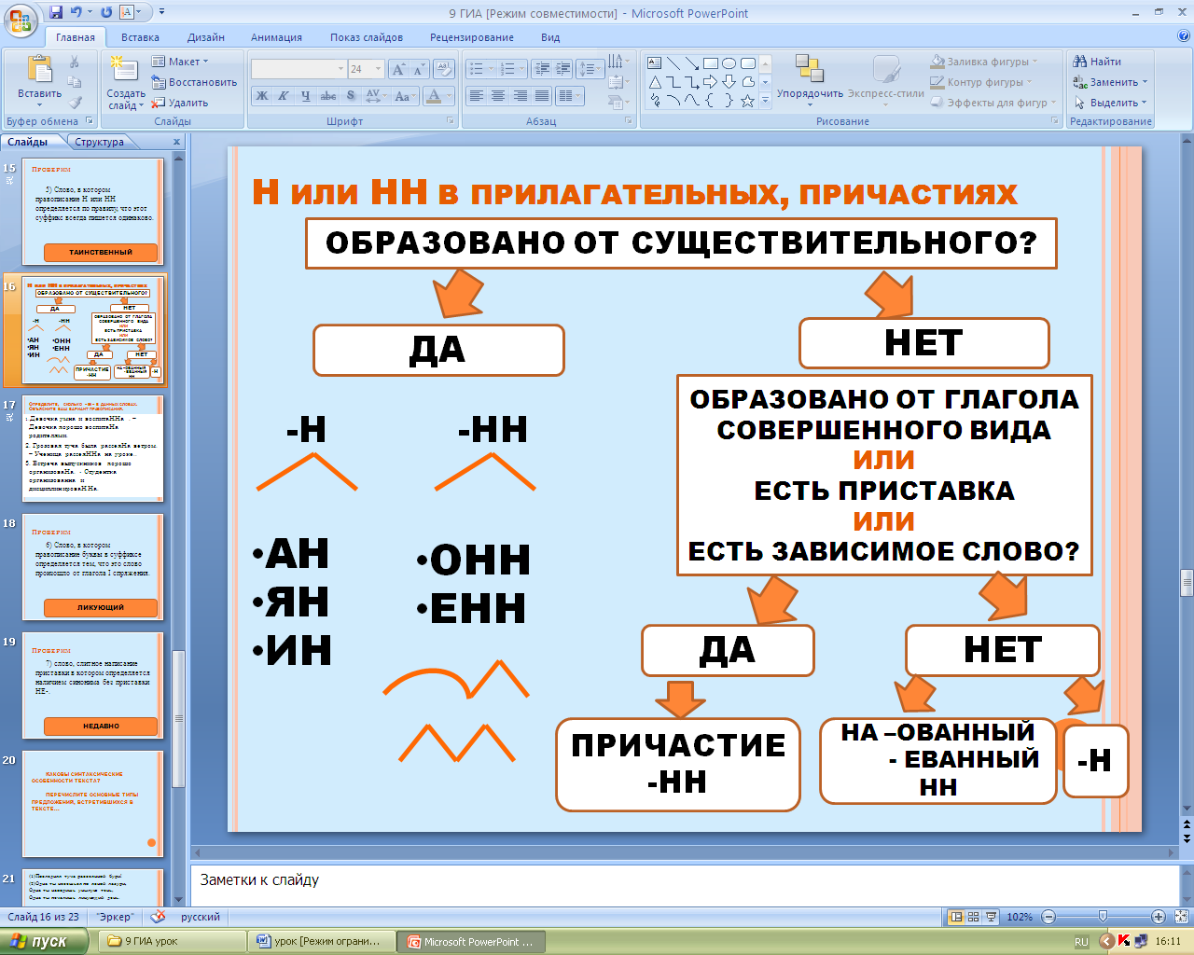
Слайд 20.
Определите, сколько - н - в данных словах. Объясните ваш вариант правописания.
О чем следует вспомнить решая такое задание?
Устный комментарий.
1. Девочка умна и воспита (н, нн)а . – Девочка хорошо воспита (н, нн)а родителями.
2. Грозовая туча была рассея ( н, нн)а ветром. – Ученица рассея ( н, нн) на уроке..
3. Встреча выпускников хорошо организова( н, нн)а. - Студентка организова (н, нн)а и дисциплинирова(н, нн)а.

Слайд 21.

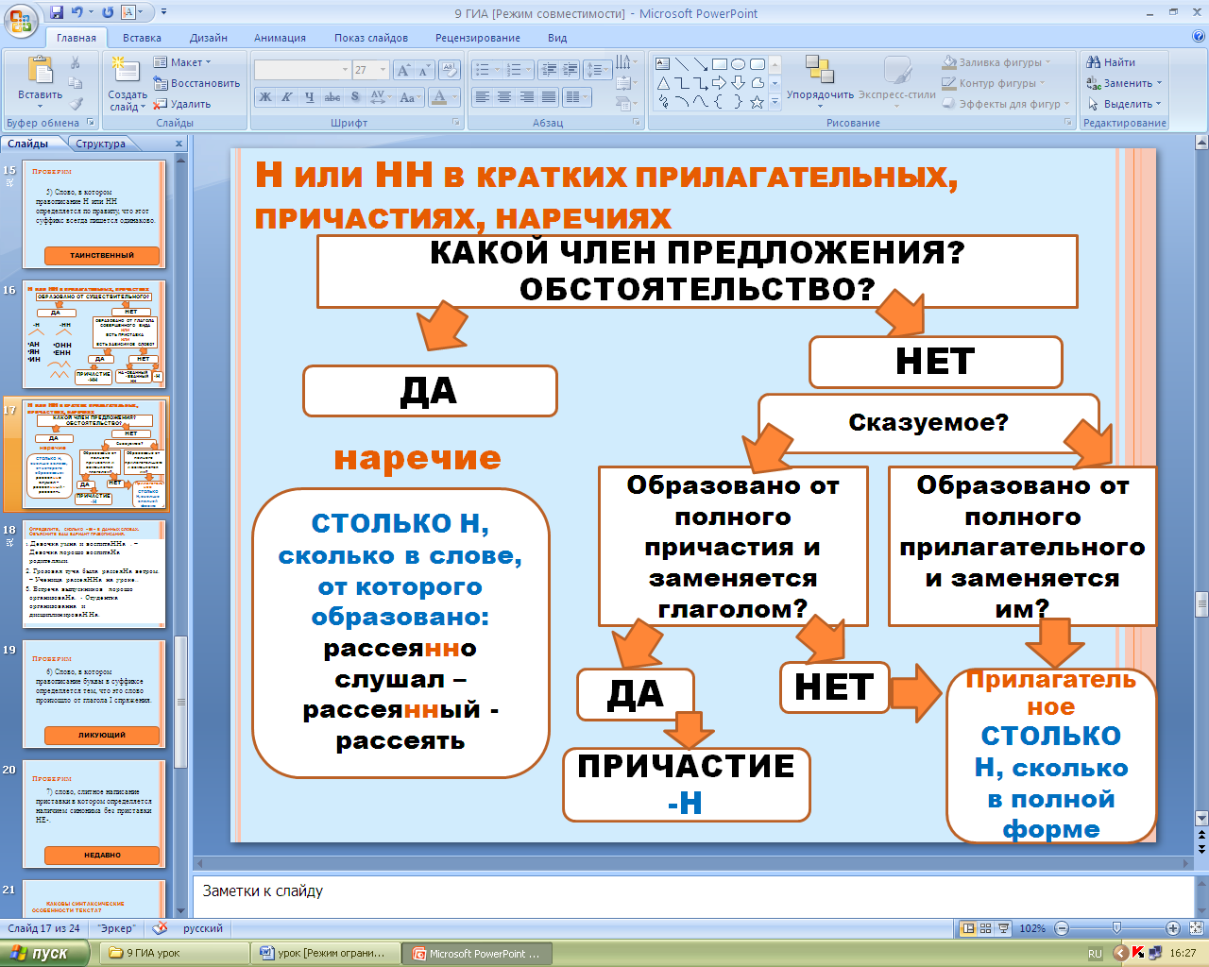

Выключить проектор
Объяснительный диктант
3 ученика у доски: 1,2 записать слова правильно, 3- записать объяснение слова и приготовиться комментировать работы товарищей.
- Скошенная трава;
- Организованный;
- Кошенная трава;
- Сеянная через сито мука;
- Раненый солдат;
- Путаные мысли;
- Нехоженые тропы;
- Священный;
- Ошибка исправлена;
- Группа очень организованна.
Включить проектор. Проверка по слайду 22

Найдите слова, иллюстрирующие орфограмму «Правописание Ь после шипящих в окончаниях глаголов»(Несёшься, наводишь, печалишь) Слайд 23

Найдите слово, слитное написание приставки в котором определяется наличием синонима без приставки НЕ- (недавно) Слайд 24

Слайд 25
Тест

Рефлексия
Какие умения совершенствовали? Чему учились на уроке?

Домашнее задание: Слайд 26
- Воспользовавшись Интернет-порталом «Грамота.ру», написать интерактивный диктант на темы: правописание приставок и суффиксов причастий;
- Составить презентацию-задание на орфограммы: не с частями речи, Н и НН в разных частях речи (третий лишний, 5 слайдов).

